Лабораторная работа №1
Задание 1.
Параметр nIndex: COLOR_BTNFACE, COLOR_GRAYTEXT,
COLOR_DESKTOP
Код и результат:
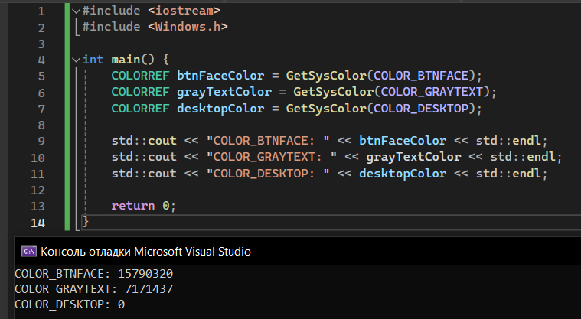
Задание 2.
Название API-функции: GetLocalTime, GetTimeZonelnformation, EnuinDate Formats
Код и результат:
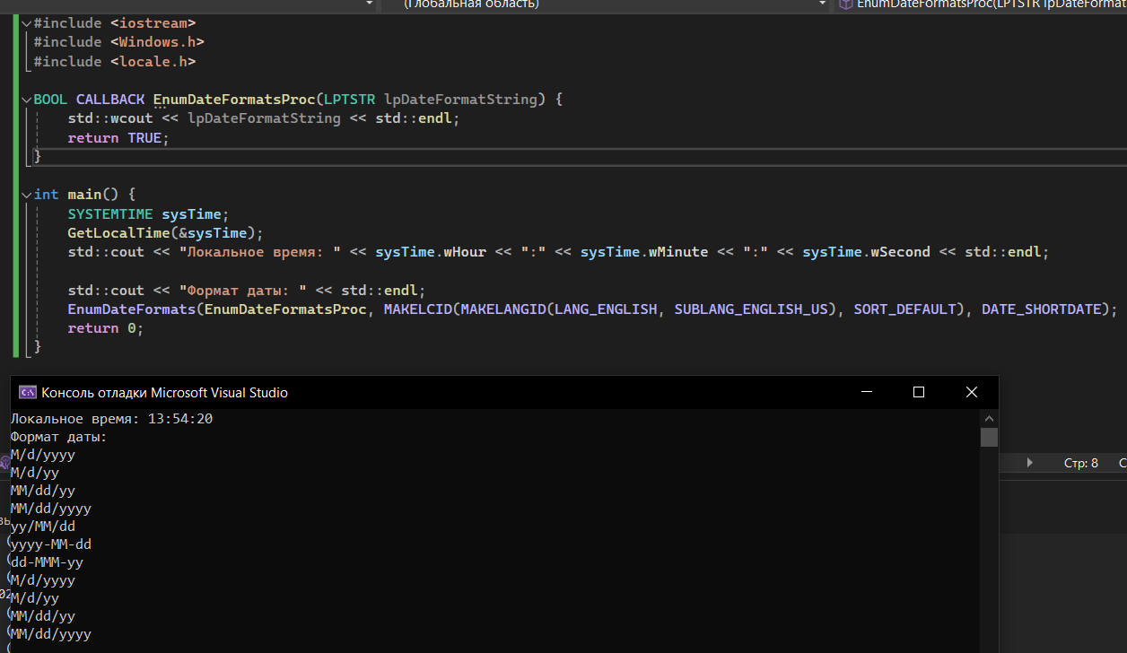
Задание 3.
Название API-функции: AnsiToOemBuff, GetCursorPos, GetNumberFormat,
SetCaretPos
Код и результат:
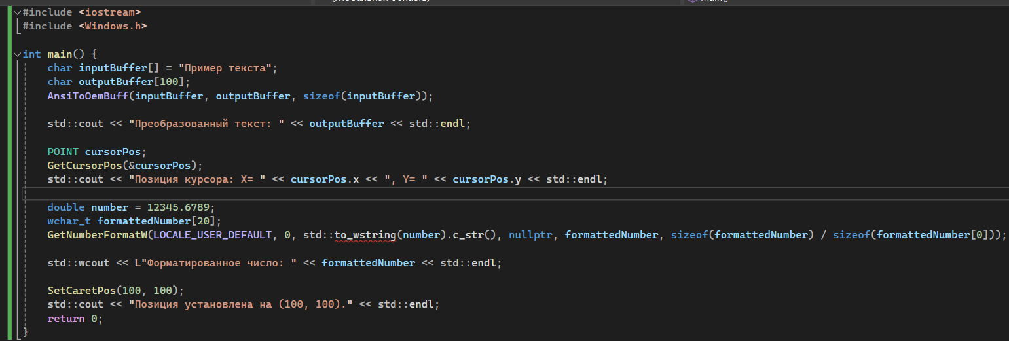

Лабораторная работа №2
Задание 1.
Найти минимальное число в файле, содержащем
числа.
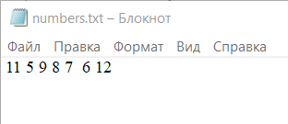
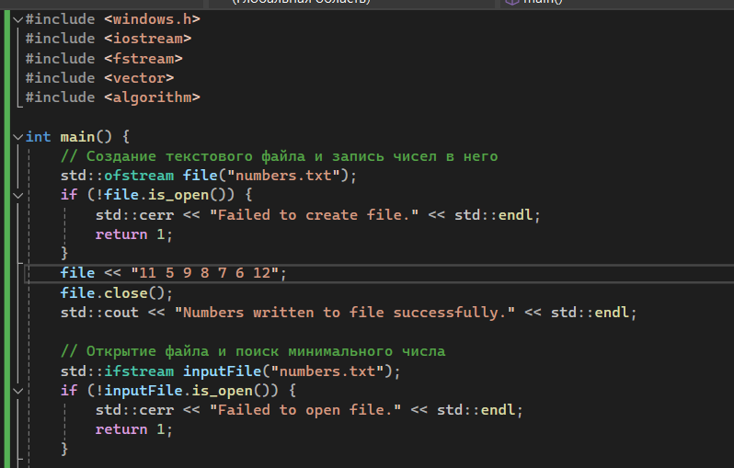
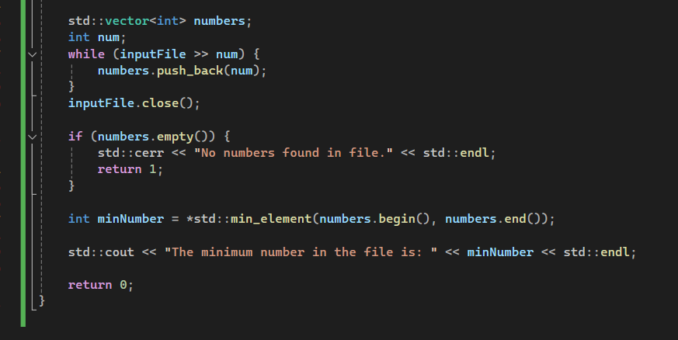
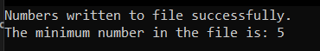
Лабораторная работа №3
Функции: GetMemoryStatus, ListProcesses.
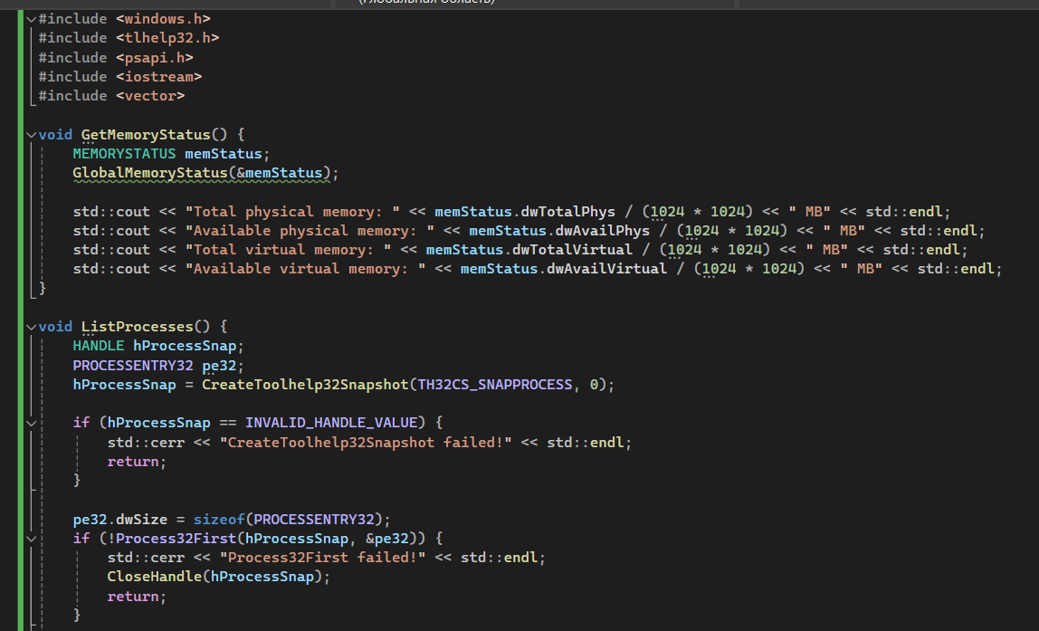
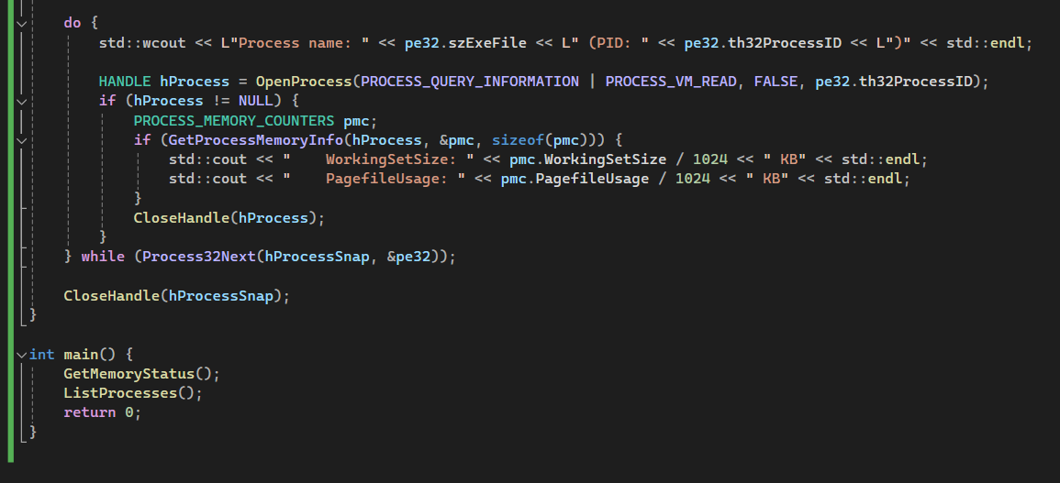
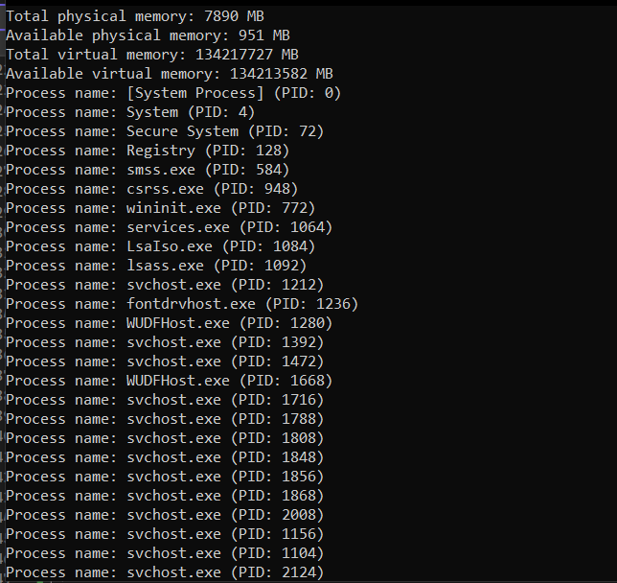
Лабораторная работа №4
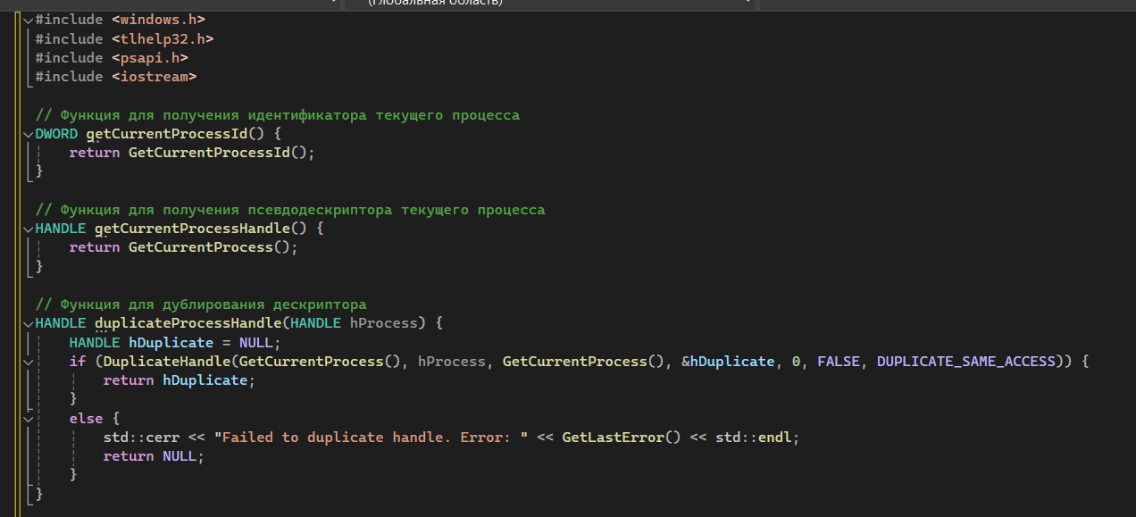
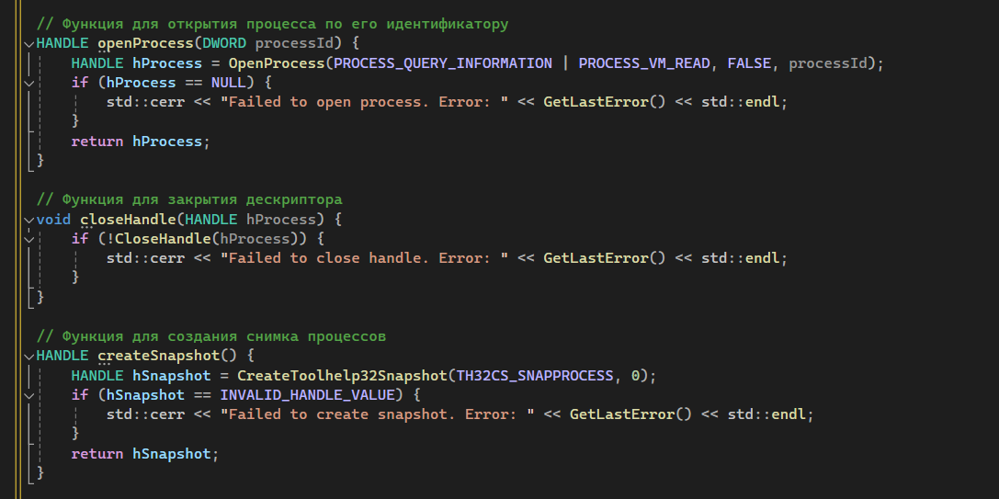
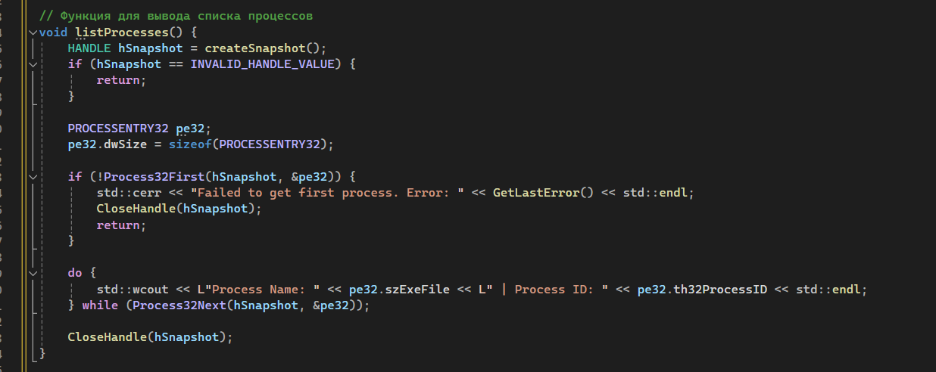
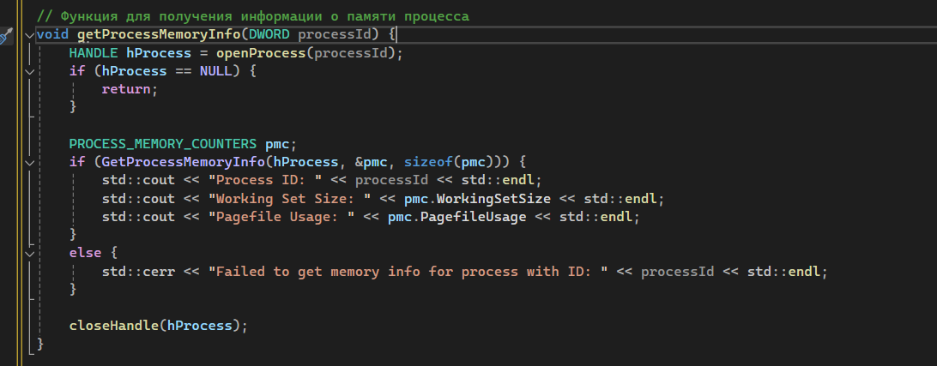
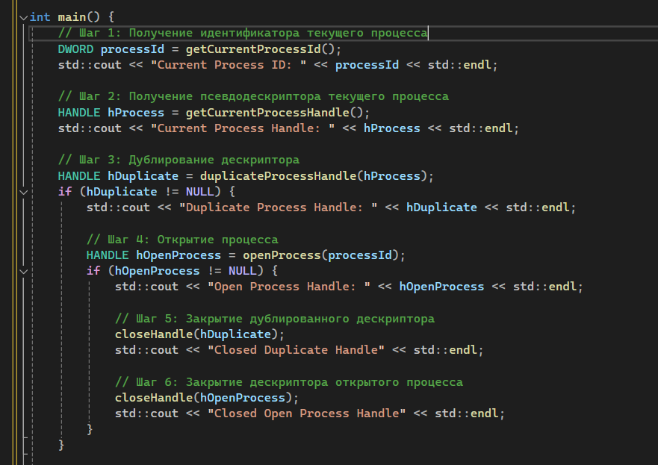
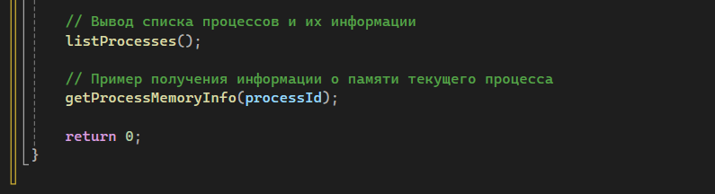
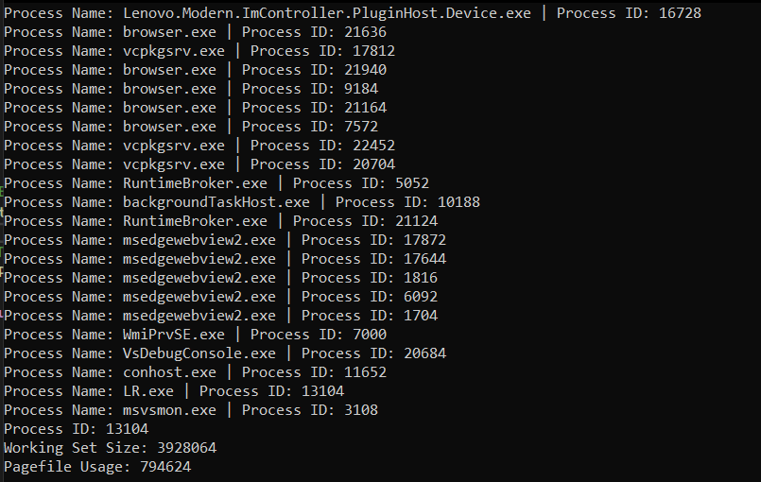
Лабораторная работа №5
Имитация снятия денег со счета несколькими клиентами для
наличия положительного баланса.
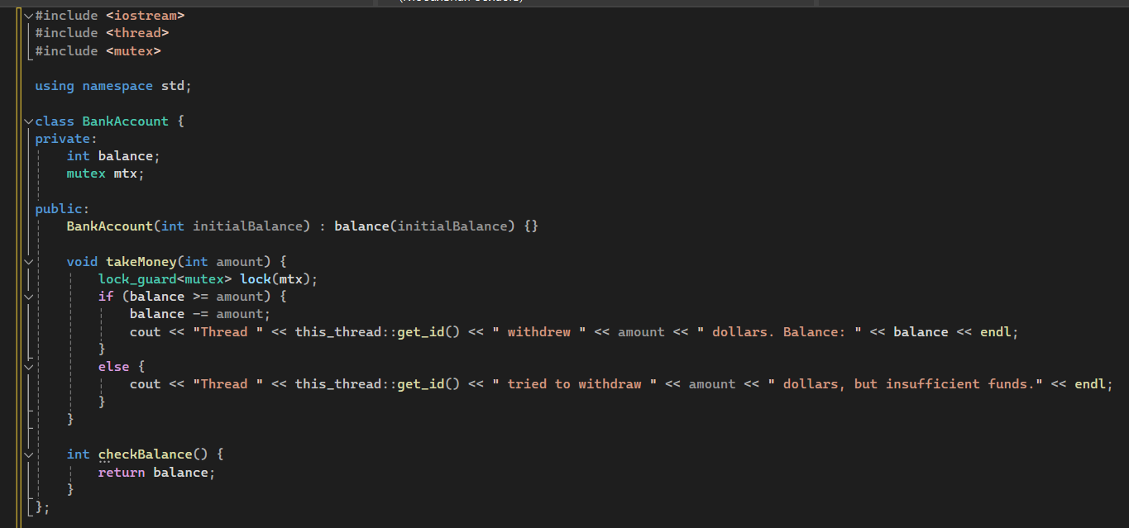
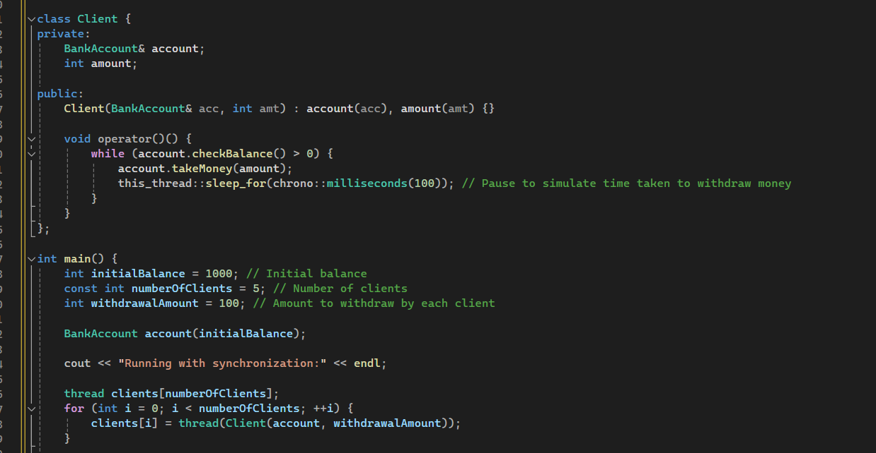
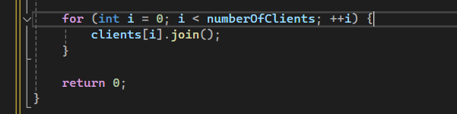
Результат:
